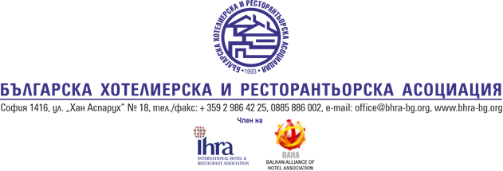 Дата: ……………………

ДО
ПРЕДСЕДАТЕЛЯ
НА УС НА БХРА

З А Я В Л Е Н И Е
за промяна в обстоятелствата на редовен член

от …………………………………………………………………………...……
/ ЕТ, ЕООД, ООД, АД, ЕАД /

ЕИК: ……………………………….
Идент.№ по ДДС: …………………………………………………………..…..
Представлявано от: …………………………………………………………..…
Седалище и адрес на управление: ……………………………………….….…
………………………………………………………………………….……..….

тел.: …………………………….…….; моб.тел: …………………………..…..
е-mail: ………………………………..

Фирмата е собственик / наемател на следните обекти:

№  по ред | Вид на обекта*  /хотел, ресторант, бар, други / | Брой  звезди | Брой места  /  легла | Име на обекта | Адрес и контакти за връзка  с обекта | Статус  на обекта  / цело-годишен, летен, зимен /

Уважваеми господин Председател,

Информираме Ви за настъпили промени в обстоятелствата на фирмата, както следва:
- ……………………………………………………………………………..…
- ……………………………………………………………………………….

Прилагаме следните документи:
- ……………………………………………………………………….………
- ……………………………………………………………………………….

С уважение,

.........................................
(подпис и печат)

